

АПРЕЛЬ 2014

Топ 10 румынских товаров экспортируемых в 2013 году, лучшим годом для экспорта

Автозапчасти, в том числе для специальных транспортных средств, тракторов и грузовых автомобилей были в прошлом году, основной экспорта Румынии, со значением 3,4 млрд евро, по данным статистики. Румыния имеет сотни заводов и фабрик, которые производят автозапчасти длязнаменитых брендов, на домашнем рынке и на западе.
Следующию позицию, на сумму в 3,2 млрд. занимает экспорт автомобилей Дачия и Форд, на третием месте провода, кабели и изолированные электрические провода на сумму в 2,75 млрд. евро.Четвертое место в топ-экспорте занимают нефтепродукты, особенно бензин - 2 млрд.Пятое место - шины - 1,15 млрд евро, шестое - стулья и диваны - 1,1 млрд. евро.
Новоя позиция топ – экспорте это пшеница. С очень хорошим урожаем 2013года, Румыния смогла экспортировать 4,7 млн. тонн пшеницы, из общего объема производства в 7 миллионов тонн стоимостью в 90 миллионов евро. 8, 9, 10 местапринадлежат медикаментам, телефонам и воздушным или вакуумным насосам. Крупнейшие экспортные партнеры Румынии это Германия- 9,2 млрд евро, Италия- 5,7 млрд. евро и Франция с 3,35 млрд евро. Большими экспортными партнерами являются Турция и Венгрия.
Экспорт Румынии составил 49 млрд евро в прошлом году, лучший результат в истории. Импорт составил 55 млрд евро.

Перерабатывающия промышленность , строительство и торговля будут иметь растущий тренд в период апрель-июнь 2014
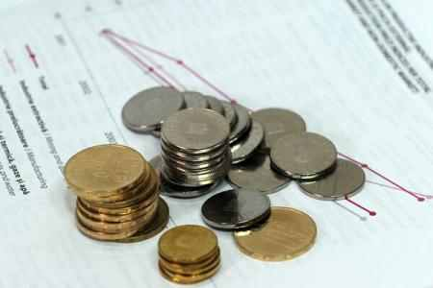
Согласно мнению, выраженному в апреле 2014 года руководителями торговых компаний, в период с апреля по июнь 2014 будет тенденция роста производства, строительства и торговли и умеренный рост в сфере услуг по сравнению с предыдущими тремя месяцами, согласно статистики.
При опросе проведенным в апреле 2014, менеджеры компаний из перерабатывающий промышленности предвидят на следующие три месяца рост обема производства (конюктурное сальдо +19%).
Что касается оценки производства для некоторых видов деятельности будет регистрироваться более высокий рост в производстве напитков (баланс +57%), производство основных фармацевтических продуктов и препаратов, компьютеры и электронноя и оптическоя продукция и производство прочих краткосрочный транспортных средств и оборудования (на короткий срок баланс +34%).
Для цен промышленной продукции, прогнозируется умеренный рост в ближайшие три месяца (краткосрочный баланс +9%). С точки зрения численности работников, опрошенные менеджеры ожидают относительною стабильность, краткосрочный баланс в +5% в общем объеме производства.
В строительстве, по оценкам апреля 2014 будет в течение следующих трех месяцев, увеличение объемов производства (в краткосрочной перспективе баланс +30%) и контрактов и заказов (краткосрочной баланс +23%).
В этой области, руководители ожидают умеренное увеличение численности работников (краткосрочной баланс +10%). "С точки зрения цен на строительно-монтажные работы ожидается умеренный рост (краткосрочной баланс +14%)ю
В розничной торговле, в течение следующих трех месяцев будет наблюдатся восходящий тренд экономической деятельности (краткосрочной баланс +31%). Объем заказов к поставщикам товаров коммерческими учреждениями зарегистрирует умеренный рост (краткосрочной баланс +13%)
Руководители предприятий считают, что розничные цены будут расти в течение следующий период (краткосрочный баланс +35%)
Спрос услуг (оборот) будет испытывать умеренный рост в ближайшие три месяца (в краткосрочной перспективе баланс +7%) оценивается в апреле. Сектор будет иметь относительную стабильность в численности работников (-5%) и по ценам (+5%).
Общий дефицит государственного консолидированного бюджета был снижен до 0,14% ВВП в первом квартале 2014. Дефицит бюджета после первого квартала этого года упал на 0,14% ВВП согласно информации, опубликованной Министерством финансов Румынии.

Румыния экспортирует более 400 тысяч телят ежегодно
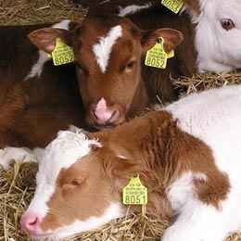
Румыния экспортирует более 400 000 телят в год (полукровки или породы специализированные для производства мяса), учитывая, что 70% внутреннего потребления говядины обеспечивается импортом, заявил Думитру Григореан, президент Асоциации селекционеров крупного рогатого скота Румыния (ACBCR).
В последние два десятилетия,число крупного рогатого скота в Румынии уменьшилось почти в пять раз, едва превысив один миллион голов в данной момент. "В этом году, зарегистрированно 1033 000 голов, по сравнению с 7,3 млн. голов в 1987 году и 5,3 млн. голов в 1989 году
Мы находимся в тупике относительно безопасности пищевых продуктов. Мы считаем, что мера снижения НДС на мясо, окажет позитивное влияние на производителей и также увеличить годовое потребление мяса румынского населения.'
Румыния ежегодно экспортирует между 400000 и 500000 телят (весом до 100 кг Потребление говядины в Румынии, по данным Национального института статистики, составляет более 5 кг на душу населения в год, в три раза меньше по сравнению с ЕС.

Transavia будет инвестировать 8 млн евро в оборудование
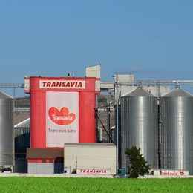
Transavia, один из ведущих производителей мяса из Румынии, будет инвестировать в этом году более 8 миллионов евро на приобретение современного оборудования
В 2013 году Transavia зарегистрировала самый высокий оборот соответственно 135 млн евро и валовую прибыль в 12,5 млн. евро. Этот год был наиболее прибыльный год для компании, который закончился с 10 млн.евро инвестиций после первоначального инвестиционного плана в 8млн. евро.
Генеральный менеджер компании, Иоан Попа, недавно был назван "Человеком года" в разделе экономики, на торжественном вечере, организованном интернет-изданием, которое вознаграждает выдающухся производителей в Румынии.
Transavia работает 23 года на рынке мяса птицы в Румынии и имеет более 1600 сотрудников, производя более 55 000 тонн мяса птицы в собственных фермах, расположенных в пяти уездах - Альба, Клуж, Сибиу, Брашов, Харгита . С 2006 года является поставщиком королевского дома Румынии.
Компания владеет 15 птицефермами, два племенных хозяйств и два питомника, комбикормовый завод в сочетании с двумя мясоперерабатывающих завода и четыре овощных ферм.
Продукты Transavia присутствуют на внутреннем рынке в 75% крупных торговых сетей со своими торговыми маркам Fragedo и Papanе. Transavia присутствует на международном рынке за счет экспорта в страны ЕС (в том числе Великобритания, Франция, Испания, Хорватия, Венгрия, Болгария и Эстония.
Румыния экспортировала агропродовольственною продукцию стоимостью в 360,8 млн.евро
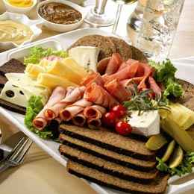
Румыния экспортировала продукты питания на общую сумму 360 800 000 евро в январе 2014 года, больше на 44% (около 109 300 000 евро), по сравнению с тем же периодом в 2013 году, «звездами» года были кукуруза и пшеница, по данным Министерства сельского хозяйства и развития сельских районов (MARD).
В первый месяц года, стоимость поставок в ЕС увеличилася на 45,7% по сравнению с тем же периодом в 2013 году на 229, 2 млн. евро, в то время как поставки третьи страны составили 131, 6 млн. евро, плюс 39,7%.
По MARD, основная часть экспортных доходов, полученных в январе 2014 года было порождено 291000 тонн кукурузы, которое принесли 86,8 млн. евро, или почти +76% сравнительно с тем же периодом 2013г., составляя 24,1% от общий стоимости экспорта.
Кроме того, экспорт пшеницы, около 294 300 тонн принесли 60,6 млн. евро, +152% по сравнению с январем 2013 года, что составляет 16,8% экспорта.
Профицит зарегистрирован в январе 2014 года в продаже продовольственных товаров составил 35,5 млн.евро, по сравнению с дефицитом в 84,4 млн евро за тот же период в 2013 году. Румынии удалось в 2013 году впервые за последние 20 лет, иметь избыток в размере 300 млн. евро в торговле продуктами питания, по сравнению с дефицитом около 800 миллионов евро в 2012 году.
Румыния в последнем году экспортировала продовольственные продукты в целом на сумму более чем 5,098 миллиардов евро, с 1,183 миллиардами евро более чем в предыдущем году (плюс 30,2 %), и закончила год с плюсом почти 325 миллионов евро.
Согласно госсекретарю в MADR, Дэниел Ботаноиу, Румыния имеет возможности в 2014, стать важным игроком на рынке хлеба в бассейне Черного моря, так как на Украине, из за конфликта с Россией, не не были засеяны значительные площади в 2014.
Предложения румынских фирм

АО ЭЛЕКТРОПЛАСТ
Страна Румыния
Уезд Бистрица-Нэсэуд
Нас. пункт Бистрица
Адрес ул. Субчетате № 14
тел +40 263 231 378, факс +40 263 232 051,
e-mail: andrei.muresan@electroplast.ro, website: www.electroplast.ro
Контактное лицо Андрей Мурешан – региональный мереджер
Предмет деятельности производитель электрических кабелей и проводников
Деловое предложение Предлагаем электрические кабели, медные и альюминевые, жесткие и гибкие, небронированные, бронированные, экранированные, экранированные бронированные. Кабели с изоляцией из ПВХ, полиэтилена, сшитого полиэтилена, или силиконовой резины, изготовленны с соответствии с национальными и международными стандартами, с использованием современных технологий. Мы в кратчайшие сроки осуществляем изготовление и поставку нашей продукции. Одной из приоритетных задачь нашей компании является удовлетворение заявок наших клиентов.

SC IRIDOR STYLE SRL
ИРИДОР СТАИЛ ООО

ИНН: RO13969820,
Регистрационный номер: J27/234/2001
Страна: ROMANIA / Румыния
Уезд : NEAMT / Нямц
Нас. пункт: PIATRA NEAMT / Пятра Нямц
Адрес: Str. Marasesti, nr. 48-50 / Улица Мэрэшешти 48-50
Почтовый индекс: 610207
Телефон: +40 233 231 616, Факс : +40 233 231 616,
E-mail : office@iridor.ro, Website : www.iridor.ro

Контактное лицо Николета Хорчю - Менеджер по развитию

Предмет деятельности Производство детской одежды
Деловое предложениe
Мы производим одежду для мальчиков и девочек от 3 месяцев до 12 лет также разрабатываем две коллекции в год: весна / лето и осень / зима, заполняя с новыми моделями между сезонами. IRIDOR создает современные и элегантные наряды, детали изготовлены из деликатных тканей которые дополняют аксессуарами ручной работы. Разнообразие цветов и моделей в наших коллекциях позволяют любому ребёнку обнаружить, что элегантность и стиль формируется уже в раннем возрасте!
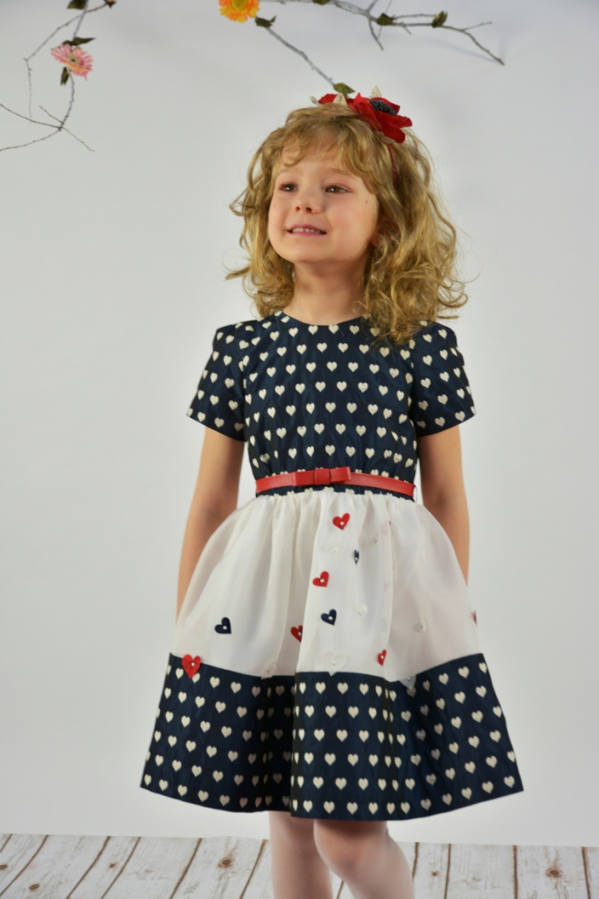

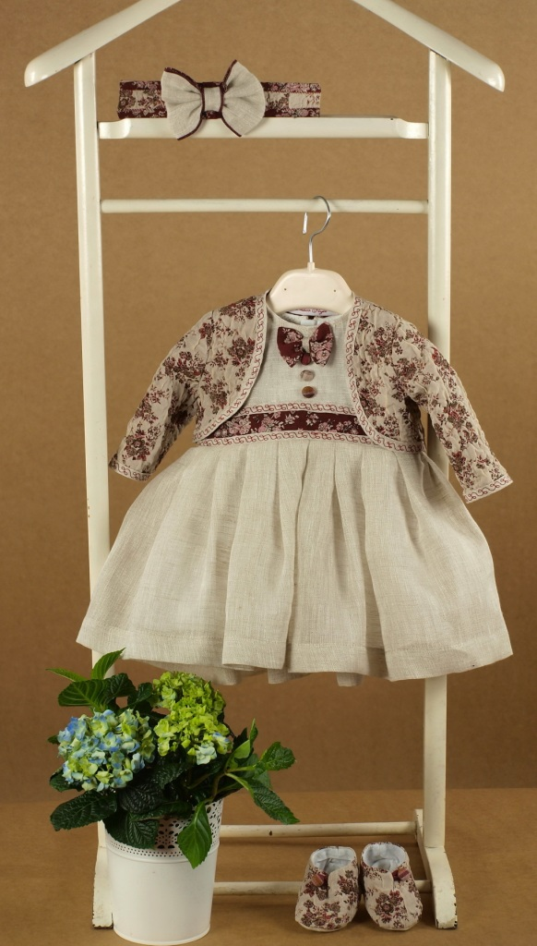


ЭЛЕКТРОПУТЕРЕ ОАО
ЕLECTROPUTERE
Power Provider
65 years of experience
ИНН: RO 631 28 00,
Регистрационный номер: J16/12/1991,
Страна: ROMANIA, Уезд : DOLJ , город: CRAIOVA, Адрес: STR. CALEA BUCURESTI, NR. 80,
Почтовый индекс: 200 440
телефон: +40351 437 119 , E-mail: electroputere@electroputere.ro, Website : www.electroputere.ro
Контактное лицо :
Anders LUNDGREN—Director General
Petru SABAILA - Business Development Manager
Bianca ROTARU - Asistent Director General
Предмет деятельности
• Производство электродвигателей и вращающихся силовых трансформаторов
Деловое предложение
Электропутере является компанией, которая построила свой первый силовой трансформатор и электродвигатель в начале 1950-х и с тех пор сохраняет свои позиции среди ведущих мировых производителей.
Мы производим силовые трансформаторы, начиная от 10 до 440 МВА и до 420 кВ для различныхнужд, таких как: производство, передача, трансформаторы присоединения, сетевые трансформатоыв и т.д.
Производственная мощность нашего отделения силовых трансформаторов 10,000 МВА / год, что позволяет нам предлагать нашим партнерам очень хорошее время доставки, в соответствии с их потребностями.
Электропутере также специализируется на производстве двигателей и генераторов по заказу, для таких нужд как: цементной и металлургической промышленности, нефтигазовой, водоснабжения и орошения, горноя промышленность, производство энергии в тепловых и гидроэлектростанций, железнодорожных и городских автомобилей, химическая и нефтехимическая промышленность, целлюлозно-бумажная, испытательное оборудование и т.д.
Мы также делаем ремонт и техническое обслуживание двигателей и генераторов, можетм предоставить вам полный спектр послепродажного обслуживания.
Мы твердо верим в партнерские отношения с производителями оборудования, ЕРС и дистрибьюторами на рынках, для того чтобы наша продукция дошла до конечных пользователей, и приветствуем возможность развития взаимовыгодных деловых отношений.
Для получения дополнительной информации, пожалуйста, посетите наш сайт по адресу www.electroputere.ro
www.electroputere.ro www.electroputere.ro

www.electroputere.ro www.electroputere.ro

